# **الفصل الرابع: إدارة خطر الصرف**

نتناول بالدراسة تباعا كل من وضعية الصرف، أدوات تغطية خطر الصرف، مع التركيز على خيارات الصرف.

إن خطر الصرف يصيب المؤسسات التي تقوم بعمليات تجارية بالعملات الصعبة أي تقوم بعمليات التصدير والاستيراد أو تنشط في المعاملات المالية بالعملات مثل الاقتراض أو الإقراض أو التوظيف.

إن تحديد وضعية الصرف تسمح بمعرفة المقدار أو المبلغ المعرض للارتفاع أو إلى الانخفاض لكل عملة مستعملة من طرف المؤسسة أو المستثمر بصفة عامة.

ولغرض الحد من خسائر الصرف المحتملة، تتوفر لدى المؤسسة أو المستثمر عدة طرق ممكنة للتغطية والاحتماء.

**المبحث الأول: وضعية الصرف**

1. **تحديد وضعية الصرف**

يمكن تحديد وتعريف وضعية الصرف على النحو التالي:

Position de change = Ʃ Avoirs dans la devise **-** Ʃ Dettes dans la même devise

وضعية الصرف = مجموع الموجودات من العملة - مجموع الديون من نفس العملة

الموجودات من العملة = القروض+المدينون على المدى القصير+النقدية+ طلبيات الزبائن المستقبلة

الديون من نفس العملة= الاقتراض+ الديون قصيرة الأجل+ الطلبيات للموردين المقدمة

يتم تحديد وضعية الصرف لأجل كل عملة مستعملة من قبل المؤسسة، ومن الممكن حساب وضعية الصرف لعدة آجال: شهر واحد، 3أشهر، 6 أشهر،.....

كما أن حساب وضعية الصرف يسمح بمعرفة:

* المبلغ المعرض لخطر الصرف؛
* طبيعة خطر الصرف: ارتفاع أو انخفاض العملة.

1. **الوضعية القصيرة والوضعية الطويلة**

* إذا موجودات العملة > ديون العملة **← وضعية طويلة position longue** (أو مقرضة pre^teuse )

في هذه الحالة، تخشى المؤسسة انخفاض العملة.

* إذا موجودات العملة < ديون العملة **← وضعية قصيرة position courte** (أو مقترضة emprunteuse )

في هذه الحالة، تتعرض المؤسسة للخطر في حالة ارتفاع العملة.

**المبحث الثاني: أدوات تغطية خطر الصرف**

نركز فقط على **خيارات الصرف** لأجل تغطية خطر الصرف.

1. **تعريف**: إن **خيار الصرف** عقد يمنح لحامله الحق وليس الإلزام بشراء أو بيع عملات عند تاريخ استحقاق[1] محدد وعند سعر صرف محدد مسبقا وفي المقابل يدفع مكافأة.

|  |  |  |
| --- | --- | --- |
| الخصائص | خيار الشراء Call Option | خيار البيع Put Option |
| الحق المرتبط بالخيار | حق شراء عملات | حق بيع عملات |
| المكافأة (سعر الخيار) | تدفع من قبل المشتري | تدفع من قبل المشتري |
| المستعملون | مستوردون و مقترضون | مصدرون و مقرضون |
| قرار التنفيذ | بيد المشتري | بيد المشتري |
| شرط التنفيذ | إذا سعر العملة > سعر التنفيذ (ارتفاع تسعيرة العملة) | إذا سعر العملة < سعر التنفيذ (انخفاض تسعيرة العملة) |
| تاريخ التنفيذ | خيارات الصرف هي خيارات أوروبية لا تنفذ إلا عند استحقاق العقد | |
| نتيجة التنفيذ | * إذا الخطر المنتظر(ارتفاع أو انخفاض العملة) يتحقق ويتم تنفيذ العقد، يتم شراء العملات call ، أو بيعها put عند سعر التنفيذ المحدد عند شراء الخيار.  * إذا الخطر لا يتحقق، لا ينفذ المشتري الخيار والمكافأة يخسرها وتكون من أرباح بائع الخيار | |
| مدة العقد | من 15 يوم إلى عام واحد بحسب احتياجات المؤسسة | |

1. **طبيعة الخيار**: تتحدد طبيعة الخيار حسب النوع كما في الجدول التالي

|  |  |  |
| --- | --- | --- |
| **الأسعار** | **طبيعة خيار الشراء** | **طبيعة خيار البيع** |
| **CC > CT** | **ITM**: In The Money option | **OTM**: Out of The Money option |
| **CC = CT** | **ATM**: At The Money option | **ATM**: At The Money option |
| **CC < CT** | **OTM**: Out of The Money option | **ITM**: In The Money option |

**المبحث الثالث: تمثيل بياني لخيارات الصرف**

عند الاستعانة بالتمثيل البياني للنتيجة (العائد) المتحصل عليها في حالة اللجوء إلى خيار الصرف، نميز:

1. **شراء خيار الشراء**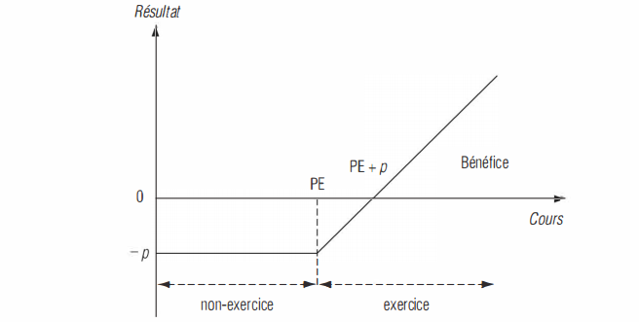

إن أقصى ما يخسره المشتري هو المكافأة P في حين إمكانية الربح Bénéfice هي غير محدودة نظريا. نلاحظ وجود خسارة ممكنة في حالة تنفيذ الخيار عندما سعر الصرف يكون أكبر من سعر التنفيذ ولكن لا يسمح بتغطية مبلغ المكافأة

1. **شراء خيار البيع**

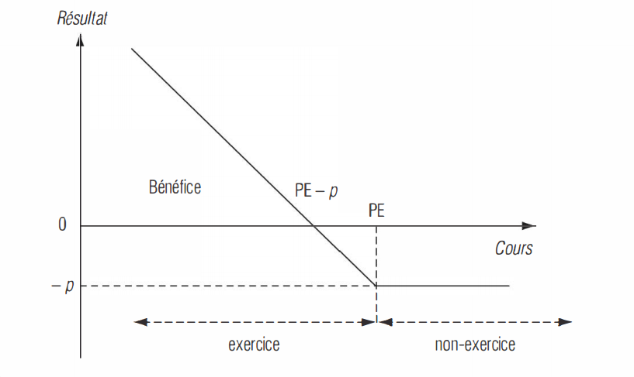

نلاحظ أن الخسارة محدودة بمبلغ المكافأة والربح الممكن هو غير محدود نظريا.

**مثال**: مؤسسة فرنسية لديها عدة عمليات بعملة الدولار مع الخارج. وتتوقع تطور غير مناسب لهذه العملة، واليك المعلومات اللازمة لتحليل الوضعية:

* الزبائن المدينون: 52000 دولار

* النقدية: 25400 دولار

* ديون الموردين: 457000 دولار

* طلبيات الموردين المقدمة: 52400 دولار

* التغطية بواسطة خيار صرف العملة حيث سعر التنفيذ: 1USD = 0,7396 EUR والمكافأة 0,01 أورو للوحدة أي لواحد دولار

س1) حدد وضعية الصرف بالدولار، ماذا تلاحظ؟

س2) ما هي الوضعية التي تتخذها المؤسسة في سوق الخيارات واحسب مبلغ المكافأة؟

س3) حدد سعر الشراء الكلي y لواحد دولار

س4) مثل بيانيا نتيجة مشتري الخيار بدلالة سعر صرف العملة x عند الاستحقاق.

**حل المثال:**

**ج1) تحدد وضعية الصرف بالدولار**

وضعية الصرف = مجموع المدينون – مجموع الدائنون

**وضعية الصرف** = (52000+25400) – (457000+52400) = **-432000 USD**

نلاحظ أن **وضعية الصرف سالبة** أي أن المؤسسة في وضعية دفع (أو تسليم عملة الدولار)، بمعنى أن المؤسسة لديها وضعية صرف **قصيرة**

**ج2) الوضعية التي تتخذها المؤسسة في سوق الخيارات وحساب مبلغ المكافأة**

المؤسسة تواجه خطر ارتفاع الدولار، للتغطية على المؤسسة شراء خيار شراء عملة الدولار مقابل الاورو Call Option ، وتكون المؤسسة هي المشتري أي حامل الخيار في مقابل دفع مكافأة قيمتها:

قيمة المكافأة = 432000 * 0,01 = 4320 EUR

**ج3) تحديد سعر الشراء الكلي y لواحد دولار: نميز حالتين:**

* **سعر الدولارx < سعر التنفيذ**

هنا المؤسسة **لا تنفذ العقد** ويتم شراء الدولار المطلوب من سوق الصرف الفوري بسعر **x** ، المكافأة المدفوعة تضاف إلى ثمن الشراء الكلي:**y=x+0,01 EUR**

* **سعر الدولارx سعر التنفيذ**

هنا المؤسسة **تنفذ العقد،** وبائع الخيار يوفر للمؤسسة عملة الدولار بسعر التنفيذ **y=0,7396+0,01=0,7496 EUR**

**ج4) التمثيل البياني:**

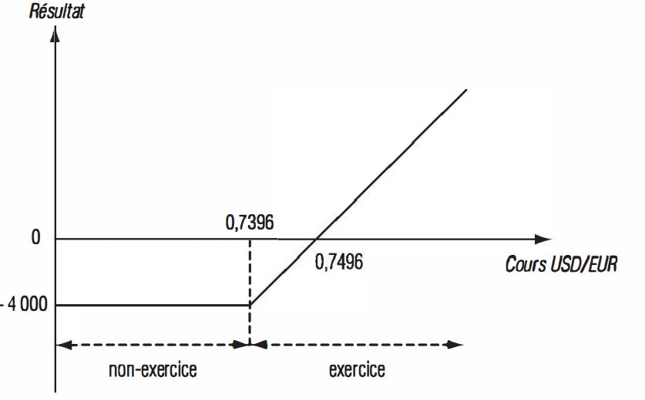

1. - إن الخيارات الأوروبية لا يمكن تنفيذها إلا عند تاريخ استحقاقها، في حين الخيارات الأمريكية يمكن تنفيذها عند كل لحظة إلى غاية تاريخ استحقاقها.